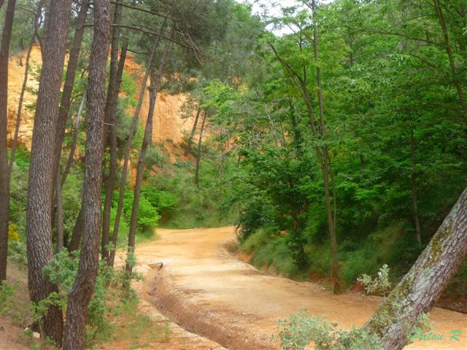
Marchons dans la nature.

Viens avec moi fouler les petits sentiers
Bordés d'arbres, d'eau et de prés,
Tracés dans les forêts enjôleuses
Où l'on est si bien, on se sent rêveuse.
Le décor est merveilleux, envoûtant,
Des fleurs sauvages déroulent leur tapis éclatant
Au pied des taillis verts et sur le milieu
Des chemins forestiers pour un tableau gracieux.
Lorsque la voie est entourée de troncs blancs
La vision est lumineuse, le spectacle troublant.
Il y a toujours un climat d'isolement,
Une sensation d'intimité, un apaisement
Qui envahit notre âme et notre cœur,
Nous sommes seuls au monde dans la splendeur
D'une forêt profonde où règne le silence,
Seule la faune émet des bruits de confiance,
Des chants d'oiseaux mélodieux et captivants,
Des croassements de grenouilles dans les ruisseaux séduisants.
Marie Laborde.

